Перечень транспортных средств, признанных брошенными, разукомплектованными, бесхозяйными
дата осмотра | адрес | марка/модель/гос. номер/цвет | срок добровольного/принудительного перемещения | фотоматериалы
20.04.2022 | ул. Красноармейская, 23 | Микроавтобус  бежевый  без г.р.з. | 04.05.2022/ 20.06.2022 | 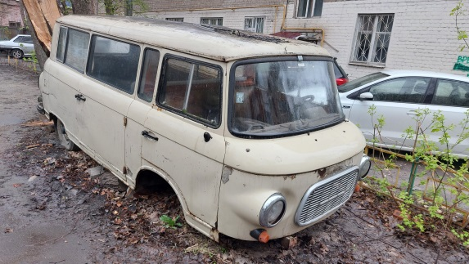 | 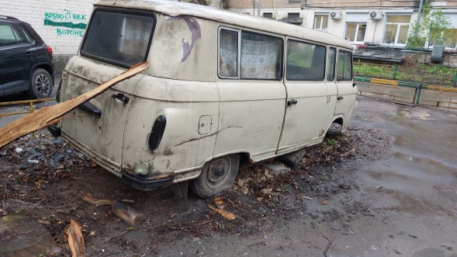
20.04.2022 | ул. Кольцовская, 66 | Шевроле Круз  черный  К732КК 36 | 04.05.2022/ в соответствии с п. 4.1 постановления № 36 от 29.01.2018 | 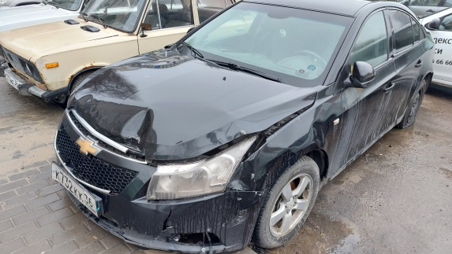 | 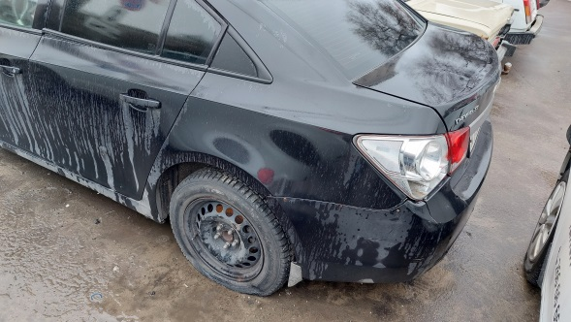
20.04.2022 | ул. Пирогова, 45 | БМВ  темно-зеленый  без г.р.з. | 04.05.2022/ 20.06.2022 | 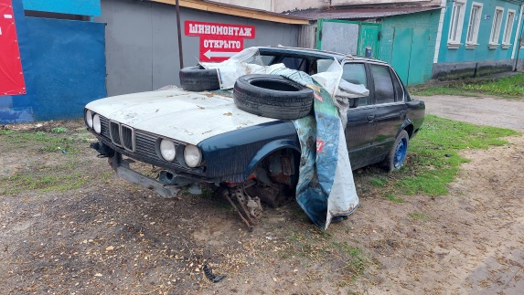 | 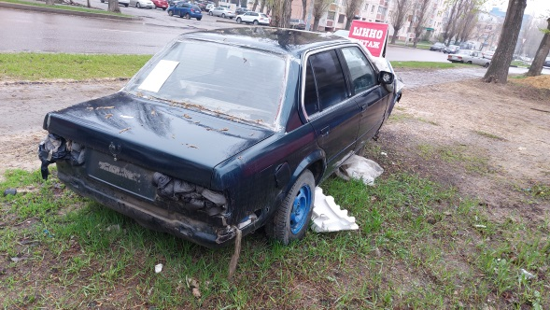
20.04.2022 | пер. Производственный, 22 | АЗЛК 2141  белый  Е8630ЛП | 04.05.2022/ в соответствии с п. 4.1 постановления № 36 от 29.01.2018 | 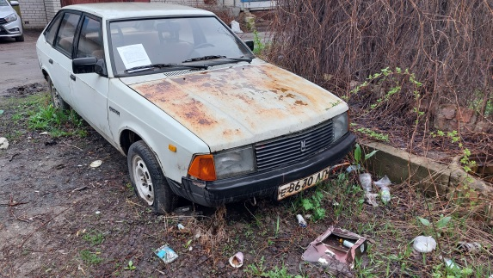 | 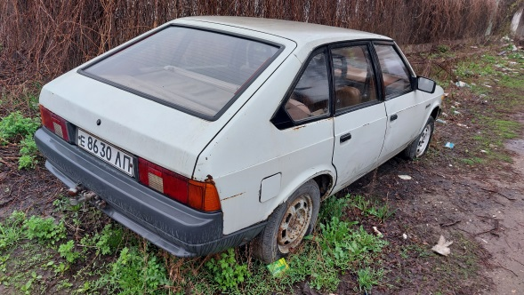
20.04.2022 | ул. Изобретателей, 77 | ВАЗ 2109  бежевый  М092ТО 36 | 04.05.2022/ в соответствии с п. 4.1 постановления № 36 от 29.01.2018 | 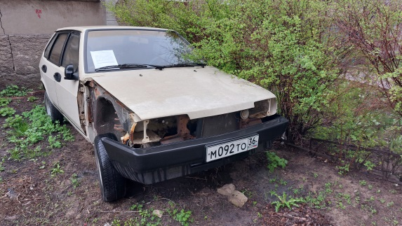 | 